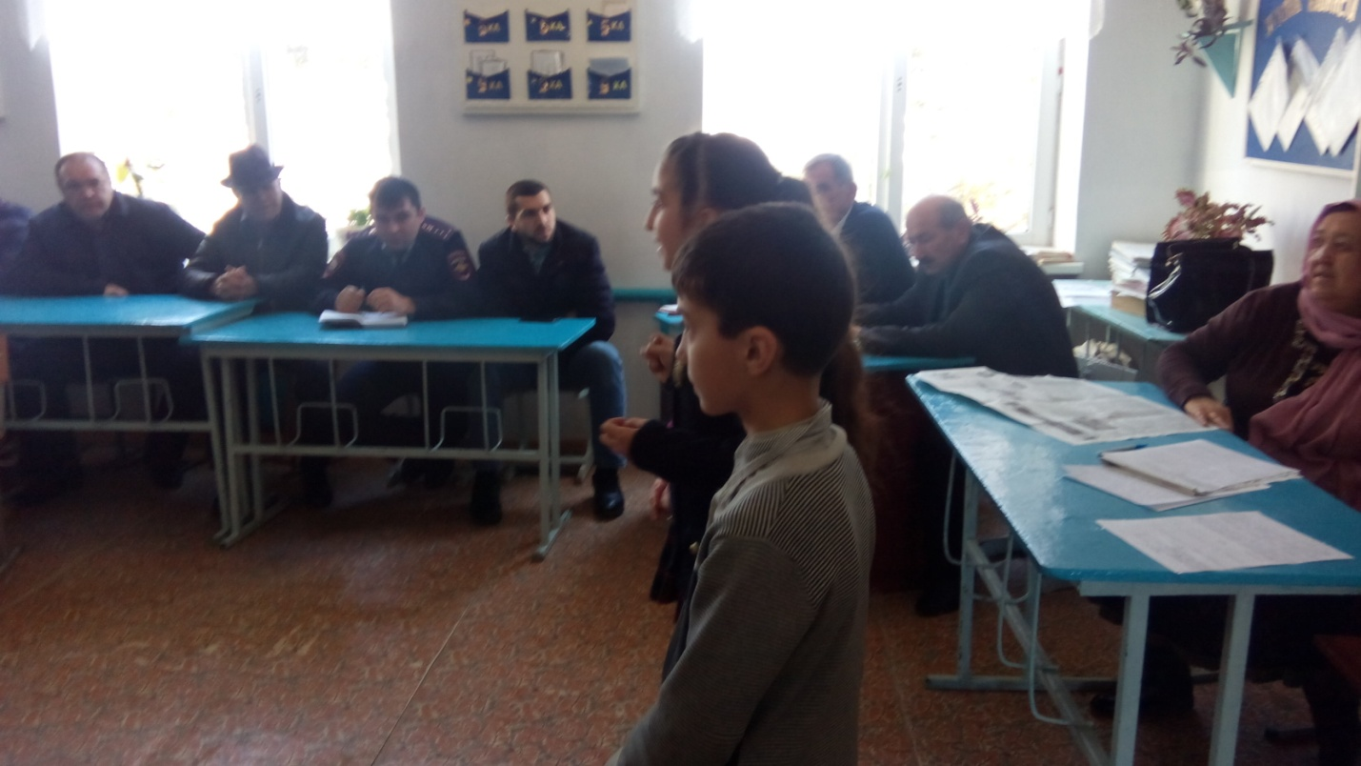
Мероприятие с приглашением в школу инспектора ПДН «Подросток в мире без вредных привычек», «Как не стать жертвой преступления».

